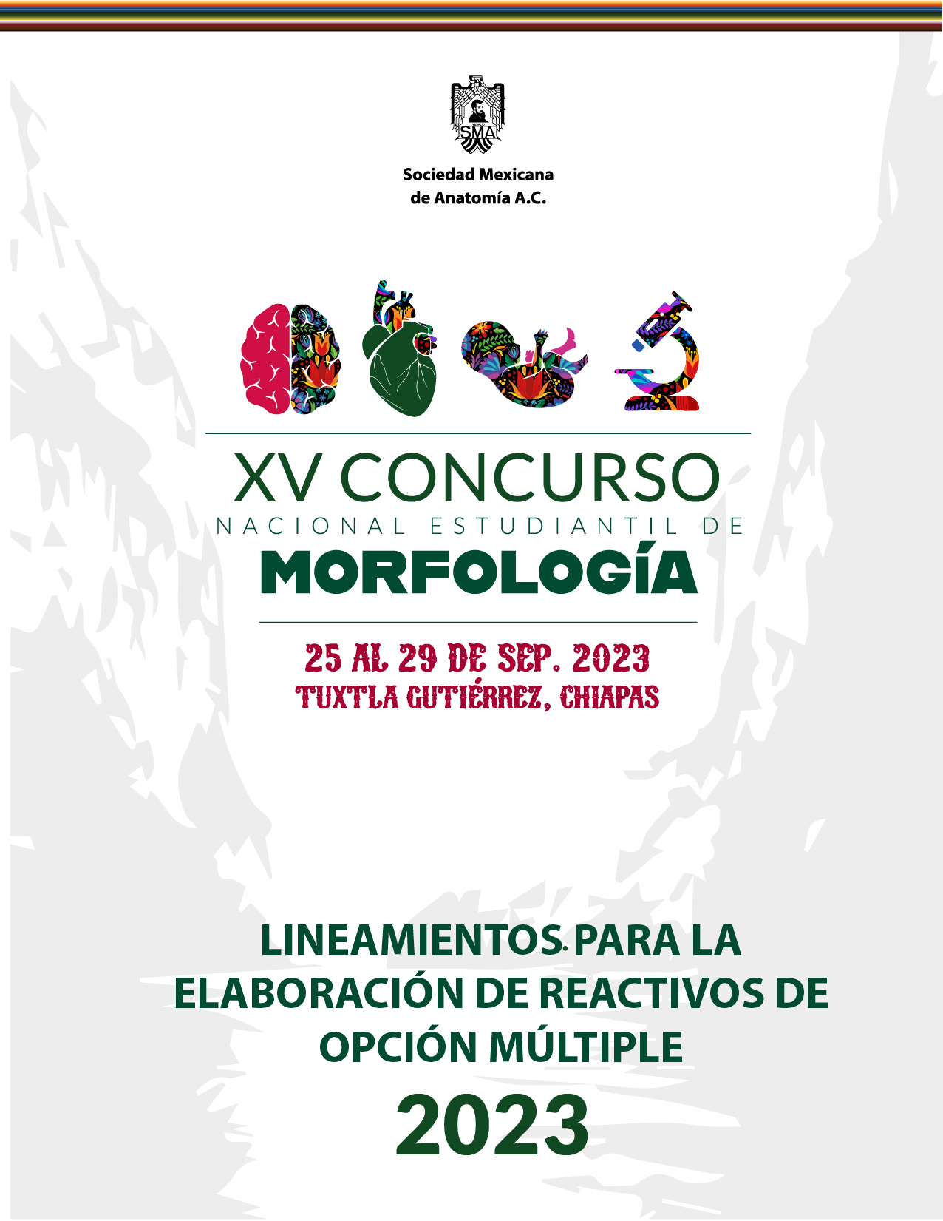

LINEAMIENTOS PARA LA ELABORACIÓN DE REACTIVOS DE OPCIÓN MÚLTIPLE

Reactivos de opción múltiple.

Este tipo de exámenes pertenecen al grupo de pruebas estructuradas y de tipo escrito. Son preguntas (enunciados o base del reactivo) con varias posibles respuestas (opciones) de las cuales una es la correcta y las restantes (distractores) son verosímiles, o de las que todas son parcialmente correctas, pero sólo una de ellas es la más apropiada; en el primer caso, son llamadas de respuesta correcta y, en el segundo, de respuesta óptima. Este tipo de pruebas se utiliza para medir resultados de aprendizaje tanto simples (conocimiento) como complejos (comprensión, aplicación, interpretación):

El objetivo es valorar los conocimientos mínimos necesarios de una materia en específico y los reactivos están integrados por:

· Enunciado o base: el enunciado plantea explícitamente un problema o tarea.
· Opciones de respuesta: son alternativas que da respuesta al enunciado, de las cuales SOLO UNA ES CORRECTA; las restantes son distractores plausibles.
· Argumentaciones: son explicaciones que dan sustento a cada una de las opciones de respuesta.

Lineamientos técnicos para la elaboración de reactivos:
· El reactivo
· La base
· Las opciones de respuesta
· La respuesta correcta
· Los distractores
· Las imágenes

El reactivo:
1. Se apega al contenido de la especificación.
2. Corresponde con los formatos establecidos.
3. Evalúa contenidos vigentes y utiliza terminología internacional.
4. Es una creación original del elaborador.
5. Evalúa contenidos que no se responden por sentido común.
6. Emplea un vocabulario adecuado para la población objetivo.
7. Utiliza situaciones comprensibles para la población sustentante.
8. Está libre de información que puede ser ofensiva para algún grupo social.
9. No favorece a un grupo determinado.
10. No da pistas que conduzcan a la respuesta correcta.
11. Presenta estímulos claros que no se presten a más de una interpretación.
12. Incluye únicamente la información necesaria y relevante para el planteamiento del problema y su solución.
13. Es independiente de otros reactivos; es decir, la información contenida en uno no debe sugerir la solución ni debe ser requisito para contestar otro.
14. Utiliza opciones de respuesta distintas a las de otros reactivos.
15. Incluye la referencia documental correspondiente cuando se emplee material de otro autor.
16. Se apoya en fuentes de información confiables.
17. Está libre de errores de redacción y ortográficos.

La base del reactivo:

1. Evalúa un contenido a través de una acción.
2. Está redactada de tal forma que se entiende sin necesidad de leer las opciones de respuesta.
3. Es afirmativa.

Las opciones de respuesta:

1. Pertenecen al mismo tema o campo semántico.
2. Tienen el mismo nivel de generalidad o especificidad.
3. Son distintas entre sí; omiten el uso de sinónimos o respuestas equivalentes.
4. Tienen concordancia gramatical con la base.
5. No repiten una misma frase o palabra entre ellas.
6. No presentan como alternativas: “todas las anteriores”, “ninguna de las anteriores”, “A y C” o “no sé”.
7. Omiten el uso de formas negativas o absolutas (no, nunca, siempre, completamente).
8. No presentan una opción que destaque por su extensión respecto al resto.
9. Están ordenadas de manera ascendente, si son numéricas.
10. Tienen un argumento que las justifica.

La respuesta correcta:

1. Es única.
2. Resuelve el planteamiento.
3. Es incontrovertible.
4. Se ubica de manera aleatoria entre las opciones.

Los distractores:
1. Son elementos plausibles.
2. Incluyen los errores más comunes de los sustentantes.

Las imágenes:

1. Se incluyen, en el caso que se requiera, después de la instrucción.
2. Contienen todos los elementos para su interpretación.
3. Cuentan con las características adecuadas para un examen en línea o impreso (color, tamaño, número de pixeles, peso y sombreado).

FUENTES CONSULTADAS:
CENEVAL. (2015). Lineamientos para la construcción de reactivos de opción múltiple. México, 5a edición,
Centro Nacional de Evaluación para la Educación Superior A.C.

Ejemplos de preguntas aceptables:

1. ¿Cuál de los siguientes músculos es activado por el nervio axilar?
a) Bíceps braquial
b) Tríceps braquial
c) Deltoides
d) Trapecio

Respuesta correcta: C

2. Si usted le pide a un paciente que se pare de puntas con los pies, realizando de esta manera una flexión plantar, valora la función del nervio:
a) Tibial
b) Fibular superficial
c) Fibular profundo
d) Isquiático

Respuesta correcta: A

Ejemplos de preguntas mal planteadas:

1.Todos los siguientes músculos están inervados por el nervio cubital excepto:
a) Flexor profundo de los dedos y pronador cuadrado
b) Flexor cubital y pronador redondo
c) Oponente del pulgar y oponente del meñique
d) Solo a y b
e) Ninguna de las anteriores

2. Los músculos insertados en las espinas iliacas:
a) Tienen forma de cinta
b) Sus contracciones son isométricas
c) Forman palancas de segundo grado si su función es inversa
d) La inervación depende del nervio que inerva la articulación proximal y distal.
Formato para elaborar preguntas

A continuación, se muestran 4 ejemplos de preguntas en el formato que utilizara para cargar y enviar las 20 preguntas de cada categoría en la que participa.

En el formato para cargar cada pregunta se ha de indicar:

1. El número de la pregunta.
2. La unidad, el tema o subtema de estudio relacionada con la pregunta.
3. Nivel de complejidad de la pregunta: memoria, comprensión o aplicación.
4. La pregunta escrita apegada a los lineamientos indicados para su elaboración, con o sin imagen anexada en el recuadro correspondiente.
5. Las opciones escritas en los recuadros correspondiente.
6. Se indicará la opción de respuesta correcta.
7. Se especificará la bibliografía de la cual se toma la información que apoya el conocimiento valorado en la pregunta, en sus opciones de respuesta, la respuesta correcta y la imagen anexada en caso de integrarse a la pregunta. Se sugiere basarse en la bibliografía recomendada.

Al completar la carga de preguntas en el formato envié el archivo a la siguiente dirección: smaconcursonacionalestudiantil@gmail.com

1. Institución que envía (se indicara, Escuela o Facultad y Universidad).
2. Nombre de la persona que envía.
3. Puesto que ocupa en la Institución (profesor titular, adjunto, coordinador, jefe, etc.).
4. Contacto (correo y/o número de teléfono particular)
5. Categoría a la cual se envía o participa: anatomía, neuroanatomía, embriología o histología

Fecha límite de envió: viernes 28 de julio de 2023.

EJEMPLO PARA LA ELABORACIÓN DE PREGUNTAS EN EL FORMATO:

Codificación del reactivo
Número de reactivo: |  |  | 1
Tema/Unidad temática: |  |  | Desarrollo del tubo digestivo
Subtema: |  |  | Intestino medio
Nivel taxonómico: |  |  | Memoria X Comprensión Aplicación
Contexto y Pregunta seriada
caso clínico o imagen
Origen del cual deriva el apéndice vermiforme:
A | Intestino primitivo
B | Intestino anterior
C | Intestino medio
D | Intestino posterior
Opción correcta: |  | C |  | Confirme la opción correcta: | C
Bibliografía
Arteaga Martínez S.M. García Peláez M.O. Embriología Humana y Biología del Desarrollo. Editorial Médica Panamericana. 3ª edición. 2021. Página 324

EJEMPLO PARA LA ELABORACIÓN DE PREGUNTAS EN EL FORMATO:

Codificación del reactivo
Número de reactivo: |  |  | 9
Tema/Unidad temática: |  |  | Miembro superior
Subtema: |  |  | Mano
Nivel taxonómico: |  |  | Memoria X Comprensión Aplicación
Contexto y Pregunta seriada
caso clínico o imagen
Seleccione el nervio que se explora con la aducción del dedo pulgar:
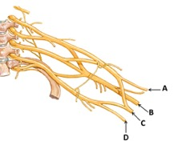
A
B
C
D
Opción correcta: |  | D |  | Confirme la opción correcta: | D
Bibliografía
Netter, F.H; Dalley A.F. Atlas de Anatomía Humana. 7ª Ed. Elsevier 2019. Página 420
Moore KL, Dailey AF, Agur AMR. Anatomía con orientación Clínica. 8ª edición. Ed. Wolters Kluwer. 2018. Página 776

EJEMPLO PARA LA ELABORACIÓN DE PREGUNTAS EN EL FORMATO:

Codificación del reactivo
Número de reactivo: |  |  | 14
Tema/Unidad temática: |  |  | Desarrollo del sistema nervioso
Subtema: |  |  | Neurulación
Nivel taxonómico: |  |  | Memoria X Comprensión Aplicación
Contexto y Pregunta seriada
caso clínico o imagen
¿En qué semana inicia la neurulación?
A | Segunda
B | Tercera
C | Cuarta
D | Quinta
Opción correcta: |  | B |  | Confirme la opción correcta: | B
Bibliografía
Arteaga Martínez S.M. García Peláez M.O. Embriología Humana y Biología del Desarrollo. Editorial Médica Panamericana. 3^{da} Edición. 2021. Página 426

EJEMPLO PARA LA ELABORACIÓN DE PREGUNTAS EN EL FORMATO:

Codificación del reactivo
Número de reactivo: |  |  | 14
Tema/Unidad temática: |  |  | Tronco encefálico
Subtema: |  |  | Anatomía macroscópica, estructura y sistematización
Nivel taxonómico: |  |  | Memoria Comprensión X Aplicación
Contexto y Pregunta seriada
caso clínico o imagen
Identifique los nervios señalados

¿Cuál de los siguientes nervios conduce fibras cuyo origen real es el núcleo ambiguo?
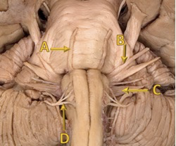
A
B
C
D
Opción correcta: |  | C |  | Confirme la opción correcta: | C
Bibliografía
García-Porrero JA, Hurlé JM. Neuroanatomía Humana. Editorial Médica Panamericana. España 2015. Página 118.
Nielsen M, Miller S. Atlas de Anatomía Humana. 1ª edición. Editorial Médica Panamericana. España 2012. Página 241

FORMATO DE PRE-REGISTRO
ENVIÓ DE REACTIVOS DE OPCIÓN MÚLTIPLE

Institución que envía (Escuela/Facultad y Universidad): _________________________________________________________

Persona que envía (Profesor responsable):
_________________________________________________________

Cargo o puesto en la Institución: _________________________________________________________

Contacto (correo y/o teléfono): _________________________________________________________

Seleccione la categoría a la cual se REGISTRA:

Embriología | ( ) | Histología | ( )
Anatomía | ( ) | Neuroanatomía | ( )

Fecha de envío: ____________________________

Las preguntas de opción múltiple elaboradas por categoría a en la cual se compite enviar a la dirección de correo electrónico: smaconcursonacionalestudiantil@gmail.com

Envíese solo desde esta página, retirando del archivo enviado todo lo anterior.

Las preguntas serán revisadas por un comité de expertos que valorara su apego a los criterios de elaboración indicados, realizando las modificaciones que se consideran pertinentes, seleccionando para su uso en la etapa semifinal o final o eliminando por incumplimiento de los requisitos solicitados.

Codificación del reactivo
Número de reactivo: |  |  | 1
Tema/Unidad temática:
Subtema:
Nivel taxonómico: |  |  | Memoria __ Comprensión__ Aplicación __
Contexto y Pregunta seriada
caso clínico o imagen
A
B
C
D
Opción correcta: |  |  |  | Confirme la opción correcta:
Bibliografía

Codificación del reactivo
Número de reactivo: |  |  | 2
Tema/Unidad temática:
Subtema:
Nivel taxonómico: |  |  | Memoria __ Comprensión__ Aplicación __
Contexto y Pregunta seriada
caso clínico o imagen
A
B
C
D
Opción correcta: |  |  |  | Confirme la opción correcta:
Bibliografía

Codificación del reactivo
Número de reactivo: |  |  | 3
Tema/Unidad temática:
Subtema:
Nivel taxonómico: |  |  | Memoria __ Comprensión__ Aplicación __
Contexto y Pregunta seriada
caso clínico o imagen
A
B
C
D
Opción correcta: |  |  |  | Confirme la opción correcta:
Bibliografía

Codificación del reactivo
Número de reactivo: |  |  | 4
Tema/Unidad temática:
Subtema:
Nivel taxonómico: |  |  | Memoria __ Comprensión__ Aplicación __
Contexto y Pregunta seriada
caso clínico o imagen
A
B
C
D
Opción correcta: |  |  |  | Confirme la opción correcta:
Bibliografía

Codificación del reactivo
Número de reactivo: |  |  | 5
Tema/Unidad temática:
Subtema:
Nivel taxonómico: |  |  | Memoria __ Comprensión__ Aplicación __
Contexto y Pregunta seriada
caso clínico o imagen
A
B
C
D
Opción correcta: |  |  |  | Confirme la opción correcta:
Bibliografía

Codificación del reactivo
Número de reactivo: |  |  | 6
Tema/Unidad temática:
Subtema:
Nivel taxonómico: |  |  | Memoria __ Comprensión__ Aplicación __
Contexto y Pregunta seriada
caso clínico o imagen
A
B
C
D
Opción correcta: |  |  |  | Confirme la opción correcta:
Bibliografía

Codificación del reactivo
Número de reactivo: |  |  | 7
Tema/Unidad temática:
Subtema:
Nivel taxonómico: |  |  | Memoria __ Comprensión__ Aplicación __
Contexto y Pregunta seriada
caso clínico o imagen
A
B
C
D
Opción correcta: |  |  |  | Confirme la opción correcta:
Bibliografía

Codificación del reactivo
Número de reactivo: |  |  | 8
Tema/Unidad temática:
Subtema:
Nivel taxonómico: |  |  | Memoria __ Comprensión__ Aplicación __
Contexto y Pregunta seriada
caso clínico o imagen
A
B
C
D
Opción correcta: |  |  |  | Confirme la opción correcta:
Bibliografía

Codificación del reactivo
Número de reactivo: |  |  | 9
Tema/Unidad temática:
Subtema:
Nivel taxonómico: |  |  | Memoria __ Comprensión__ Aplicación __
Contexto y Pregunta seriada
caso clínico o imagen
A
B
C
D
Opción correcta: |  |  |  | Confirme la opción correcta:
Bibliografía

Codificación del reactivo
Número de reactivo: |  |  | 10
Tema/Unidad temática:
Subtema:
Nivel taxonómico: |  |  | Memoria __ Comprensión__ Aplicación __
Contexto y Pregunta seriada
caso clínico o imagen
A
B
C
D
Opción correcta: |  |  |  | Confirme la opción correcta:
Bibliografía

Codificación del reactivo
Número de reactivo: |  |  | 11
Tema/Unidad temática:
Subtema:
Nivel taxonómico: |  |  | Memoria __ Comprensión__ Aplicación __
Contexto y Pregunta seriada
caso clínico o imagen
A
B
C
D
Opción correcta: |  |  |  | Confirme la opción correcta:
Bibliografía

Codificación del reactivo
Número de reactivo: |  |  | 12
Tema/Unidad temática:
Subtema:
Nivel taxonómico: |  |  | Memoria __ Comprensión__ Aplicación __
Contexto y Pregunta seriada
caso clínico o imagen
A
B
C
D
Opción correcta: |  |  |  | Confirme la opción correcta:
Bibliografía

Codificación del reactivo
Número de reactivo: |  |  | 13
Tema/Unidad temática:
Subtema:
Nivel taxonómico: |  |  | Memoria __ Comprensión__ Aplicación __
Contexto y Pregunta seriada
caso clínico o imagen
A
B
C
D
Opción correcta: |  |  |  | Confirme la opción correcta:
Bibliografía

Codificación del reactivo
Número de reactivo: |  |  | 14
Tema/Unidad temática:
Subtema:
Nivel taxonómico: |  |  | Memoria __ Comprensión__ Aplicación __
Contexto y Pregunta seriada
caso clínico o imagen
A
B
C
D
Opción correcta: |  |  |  | Confirme la opción correcta:
Bibliografía

Codificación del reactivo
Número de reactivo: |  |  | 15
Tema/Unidad temática:
Subtema:
Nivel taxonómico: |  |  | Memoria __ Comprensión__ Aplicación __
Contexto y Pregunta seriada
caso clínico o imagen
A
B
C
D
Opción correcta: |  |  |  | Confirme la opción correcta:
Bibliografía

Codificación del reactivo
Número de reactivo: |  |  | 16
Tema/Unidad temática:
Subtema:
Nivel taxonómico: |  |  | Memoria __ Comprensión__ Aplicación __
Contexto y Pregunta seriada
caso clínico o imagen
A
B
C
D
Opción correcta: |  |  |  | Confirme la opción correcta:
Bibliografía

Codificación del reactivo
Número de reactivo: |  |  | 17
Tema/Unidad temática:
Subtema:
Nivel taxonómico: |  |  | Memoria __ Comprensión__ Aplicación __
Contexto y Pregunta seriada
caso clínico o imagen
A
B
C
D
Opción correcta: |  |  |  | Confirme la opción correcta:
Bibliografía

Codificación del reactivo
Número de reactivo: |  |  | 18
Tema/Unidad temática:
Subtema:
Nivel taxonómico: |  |  | Memoria __ Comprensión__ Aplicación __
Contexto y Pregunta seriada
caso clínico o imagen
A
B
C
D
Opción correcta: |  |  |  | Confirme la opción correcta:
Bibliografía

Codificación del reactivo
Número de reactivo: |  |  | 19
Tema/Unidad temática:
Subtema:
Nivel taxonómico: |  |  | Memoria __ Comprensión__ Aplicación __
Contexto y Pregunta seriada
caso clínico o imagen
A
B
C
D
Opción correcta: |  |  |  | Confirme la opción correcta:
Bibliografía

Codificación del reactivo
Número de reactivo: |  |  | 20
Tema/Unidad temática:
Subtema:
Nivel taxonómico: |  |  | Memoria __ Comprensión__ Aplicación __
Contexto y Pregunta seriada
caso clínico o imagen
A
B
C
D
Opción correcta: |  |  |  | Confirme la opción correcta:
Bibliografía

